Отчет
по профилактике наркомании и табакокурения

ГБОУ «СОШ № 4 с. п. Экажево»
Формирование у обучающихся потребности здорового образа жизни и воспитание здорового физически и нравственно молодого поколения – одна из первоочередных задач нашего общества.

Сохранение и укрепление здоровья учащихся осуществлялось по трем направлениям:
- профилактика и оздоровление – ежедневная утренняя зарядка, физкультурная разминка во время учебного процесса для активации работы головного мозга и релаксации органов зрения, обучение навыкам самоконтроля и самодиагностики, горячее питание, физкультурно-оздоровительная работа;
- образовательный процесс – использование здоровьесберегающих образовательных технологий, рациональное расписание;
- информационно—консультативная работа – беседы мед. работника, классные часы, родительские собрания, внеклассные мероприятия, направленные на пропаганду здорового образа жизни: спортивные соревнования, работа спортивной секции. Ведется работа с семьями, находящимися в трудном положении. Классными руководителями проводятся индивидуальные беседы на дому с учащимися, а также с родителями и опекунами учащихся, о правилах поведения.
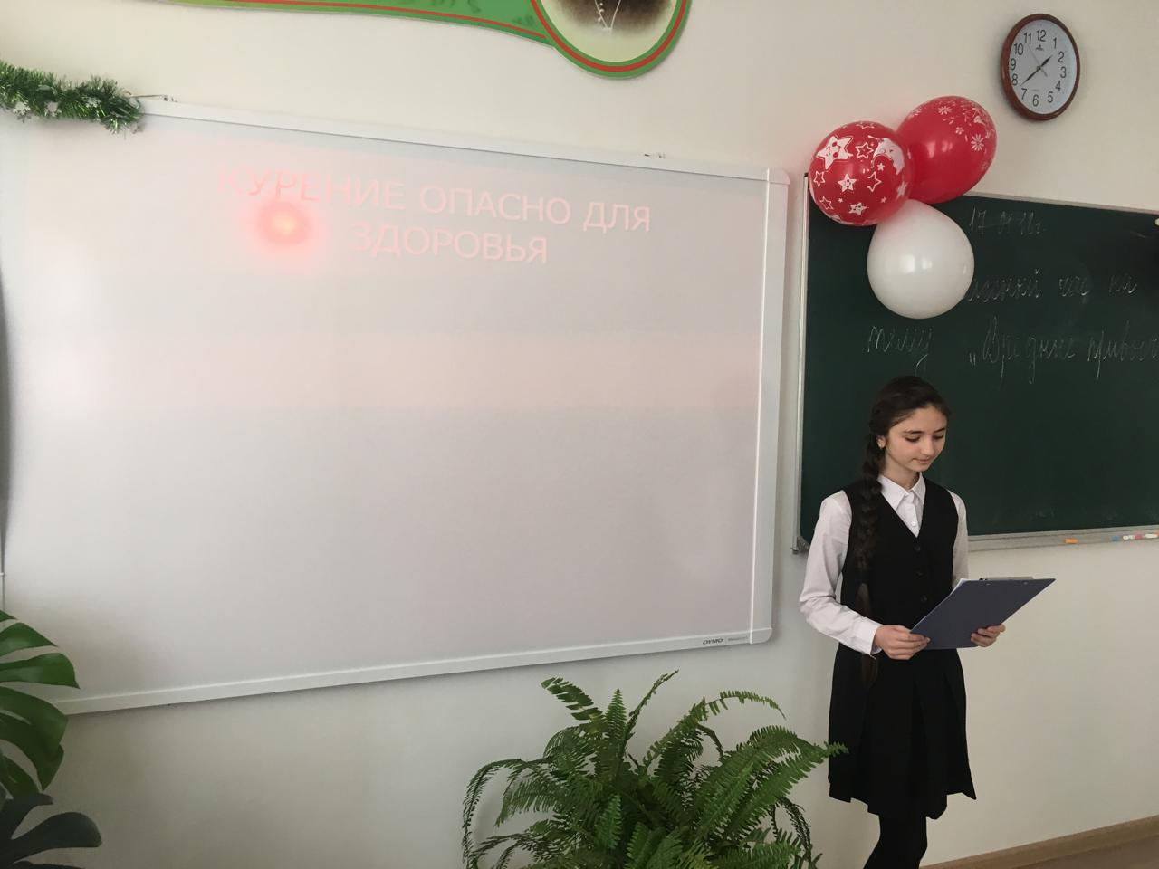
Систематически проводятся практические занятия по отработке действий персонала и учащихся по сигналу «Пожар в школе».
На общешкольном собрании обсуждался вопрос «Организация совместной деятельности педагогов, детей и родителей по профилактике вредных привычек».
С целью развития физически здоровой личности, с целью популяризации здорового образа жизни и профилактики вредных привычек был проведен месячник «Здоровье».
При проведении месячника администрацией школы, классными руководителями, учителями – предметниками, воспитателями ГПД были продуманы меры и методы по вовлечению учащихся школы в организованный досуг во внеурочное время по пропаганде здорового образа жизни, профилактике злоупотребления психоактивных веществ, алкоголизма, табакокурения, предупреждению распространения заболеваний, вызванных ВИЧ-инфекцией.
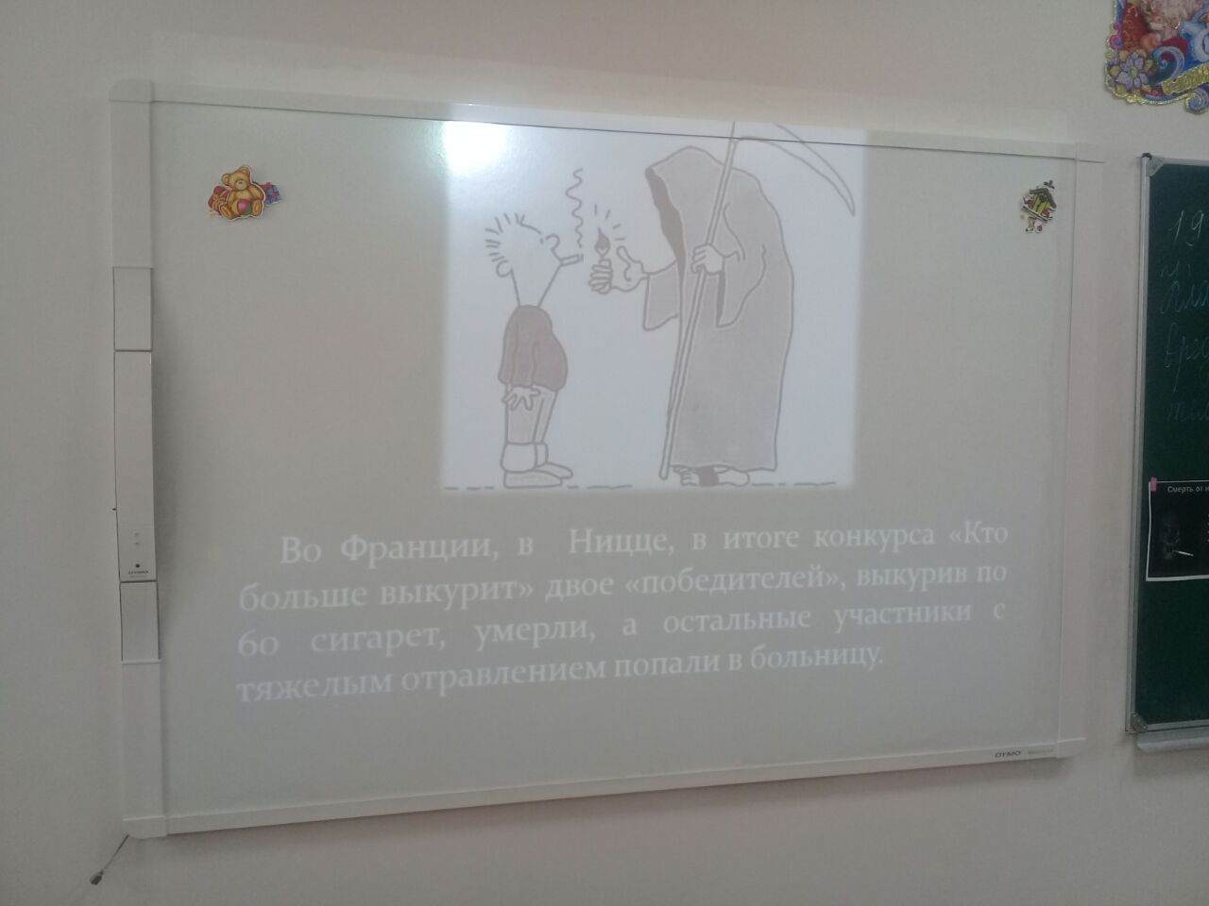
В 7- 9 классах проведено анкетирование: «Изучение отношения школьников к наркотическим веществам»
С целью развития творческих способностей учащихся и создания условий для художественного выражения отношения учащихся к проблеме вредных привычек и ВИЧ/СПИДа проведен конкурс рисунков «Нет – вредным привычкам!» (1-6классы), конкурс плакатов «Нет-наркотикам! СПИДу-нет!» (7-9 классы).
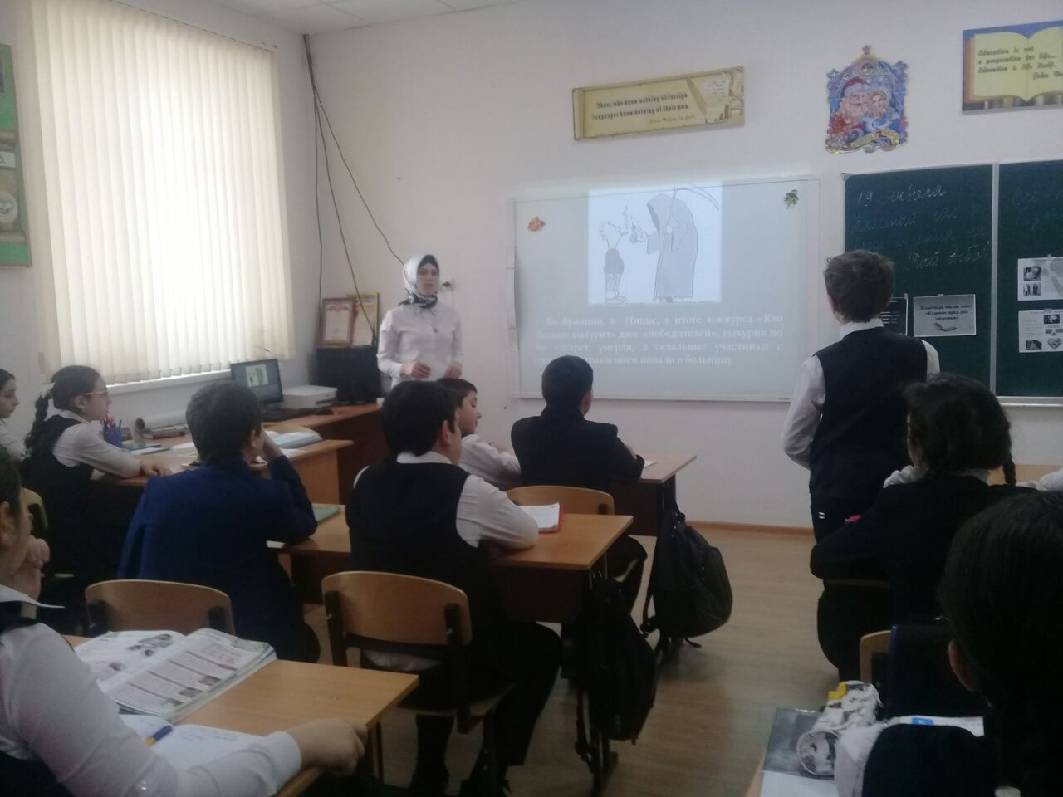
Организован просмотр фильма «Наркомания».
1 декабря проведен единый классный час «Мы скажем СПИДу-нет! В 7-9 классах.
Психологом школы Аушевой Д. была проведена беседа-дискуссия, с показами слайдов о Спиде.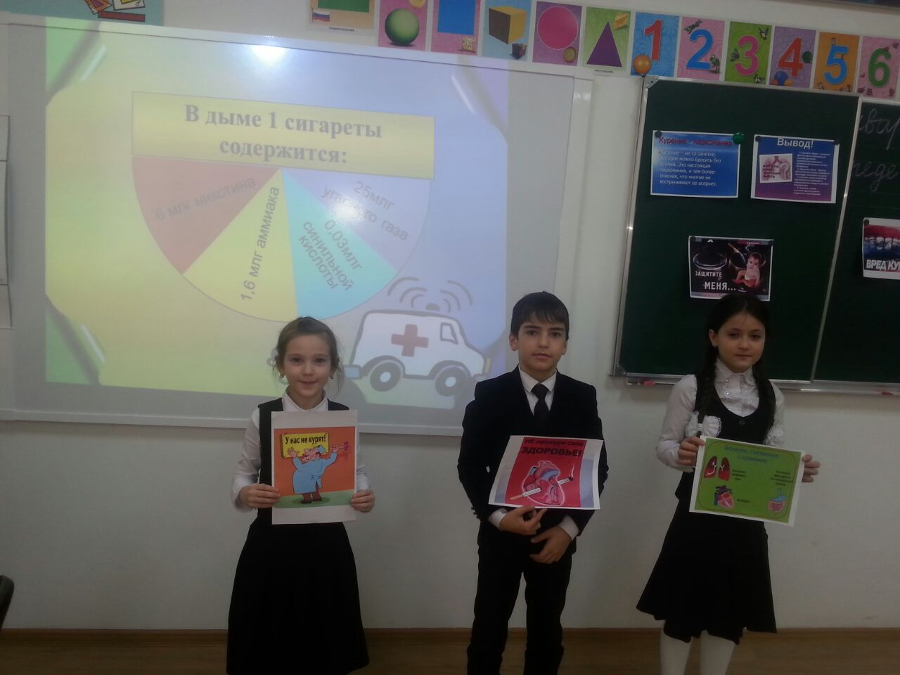

В рамках месячника проведены классные часы с целью формирования здорового образа жизни: «Слагаемые здоровья», «Три ступени, ведущие вниз» (7 класс), «О вреде наркомании», «Вредным привычкам скажи: «Нет!» (8 класс), «Наркомания и наркоманы» (9 класс), «Быть здоровым – это здорово!», «Курить и пить – здоровью вредить», 5 класс), «Культура здорового образа жизни» (1-3 классы), «Твое здоровье – твое богатство» (2 класс), «Как сберечь здоровье» (4 класс).
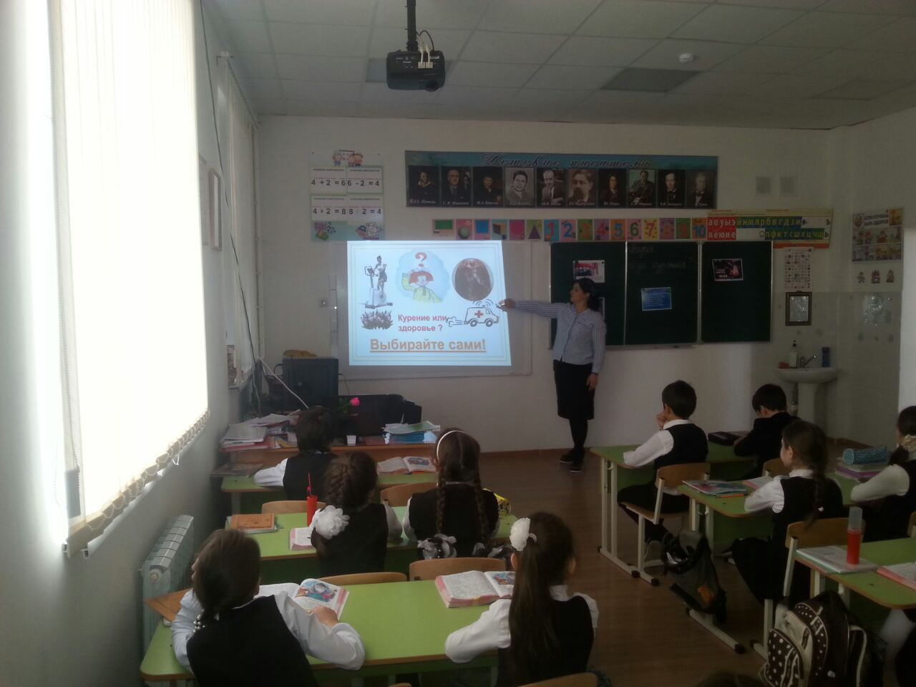
Учителями физкультуры проведены спортивные соревнования «В здоровом теле – здоровый дух».
Были проведены встречи с имамом села с учащимися и их родителями на темы: «Вредные привычки», «Ислам не приемлет наркотики и психотропные вещества», «Ислам против курения».
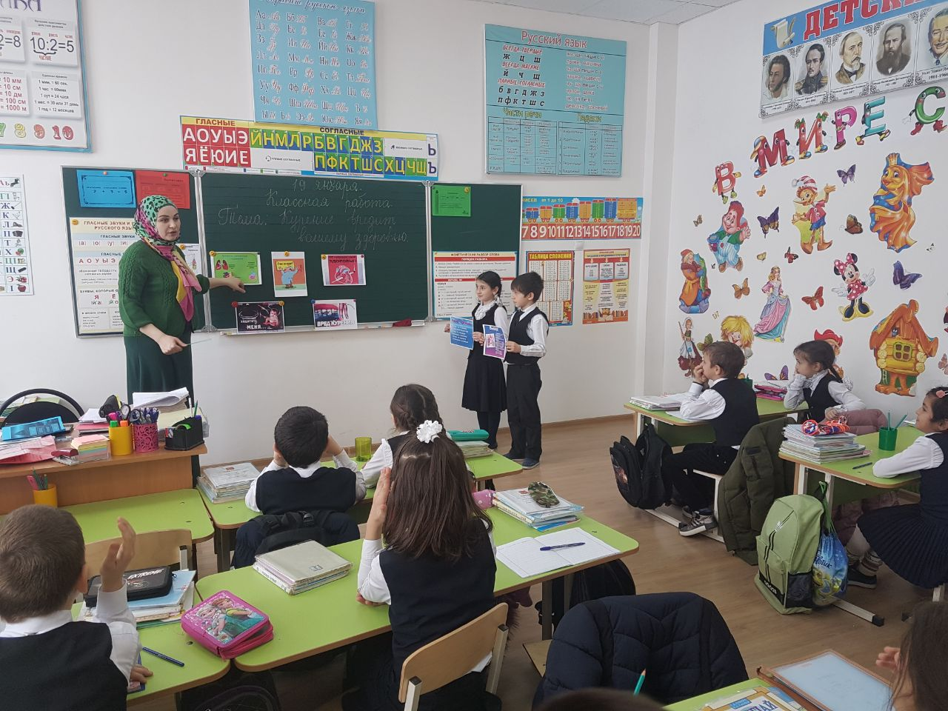
Проведены инструктажи с учащимися по технике безопасности при пожаре и террористической угрозе, поведение в транспорте и на дороге, по правилам поведения вблизи водоемов в период осенне-зимнего и летнего, поведение во время летних каникул. Проведены классные часы по темам: «ПДД. Азбука безопасности»; «Практикум по правилам дорожного движения»; викторина по ПДД; практикум с элементами тренинга «Умей сказать нет»; «Час здоровья», викторина «Ели хочешь быть здоров – закаляйся»; «Пусть Новый год веселым будет!» (о правилах поведения на Новогодней елке, во время каникул, на горке, на улице); «Чтобы тело и душа были молоды!!» - беседа о здоровом образе жизни; «Если хочешь быть здоров!» - беседа по профилактике простудных заболеваний;
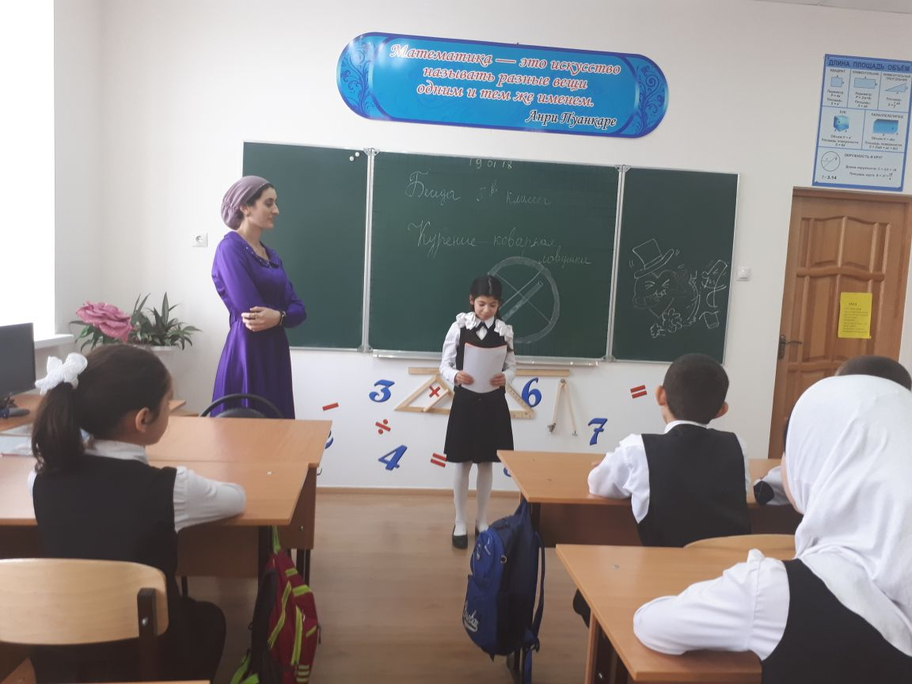

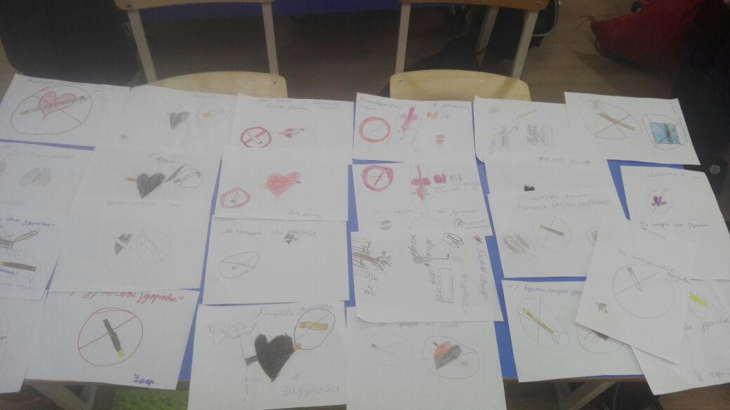
Проведены общешкольные мероприятия: соревнования «Президентские спортивные игры»; спортивный праздник «Спорт как альтернатива пагубным привычкам; соревнование «Чудо - шашки», конкурс рисунков и творческих работ на противопожарную тему; конкурс рисунков «Правила дорожного движения». Ребята нашей школы принимали участие в районных соревнованиях по футболу, волейболу, вольной борьбе и занимали призовые места.
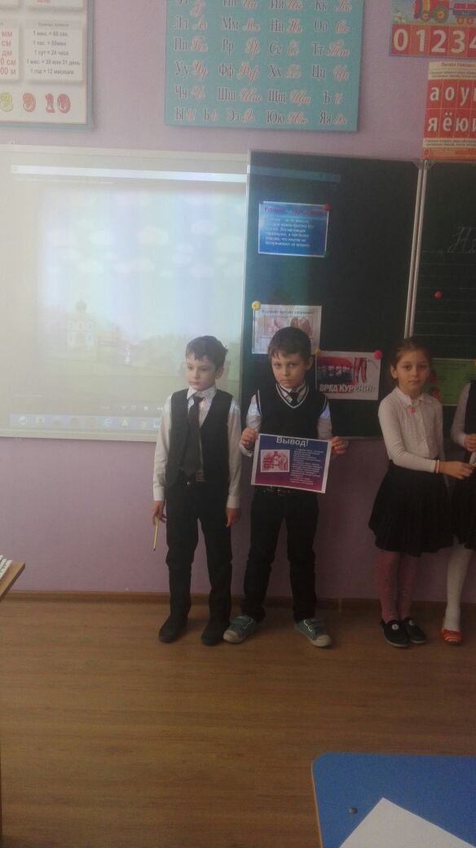

Здоровье – самое дорогое, что есть у человека. Бережное отношение к своему собственному здоровью нужно воспитывать с самого детства.
Согласно общешкольному плану работы с учащимися 7 апреля 2017 года в школе прошел очередной День здоровья.
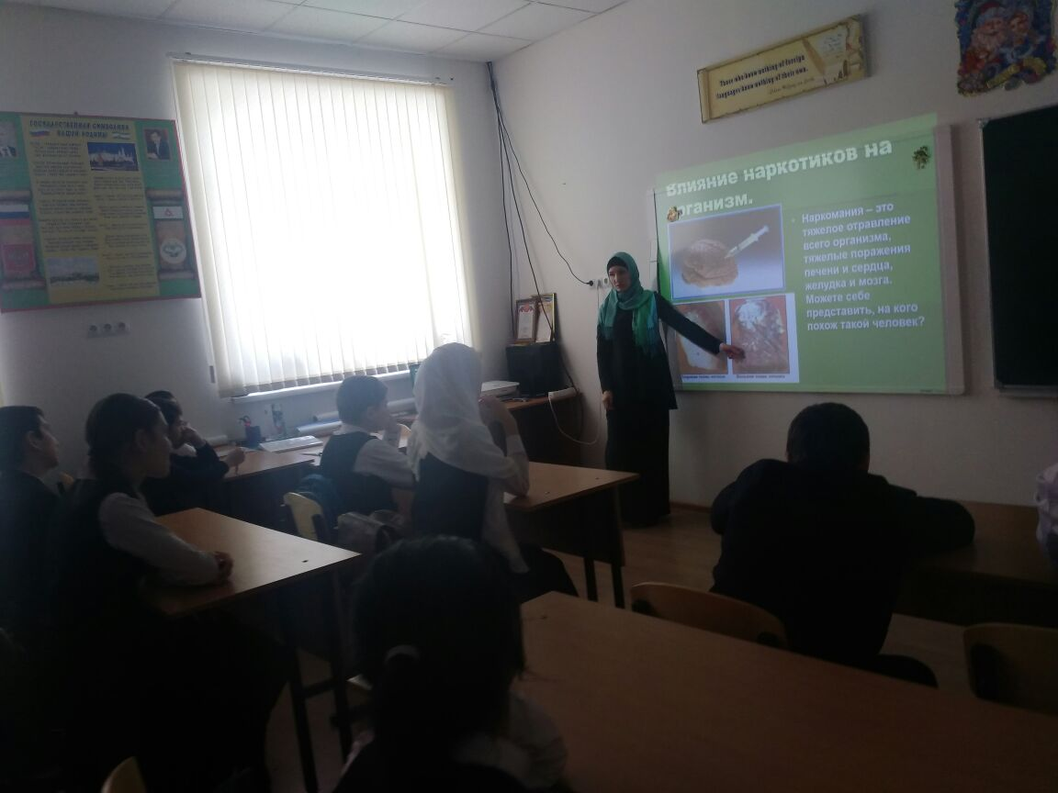
Начался день с утренней зарядки для 1-11 классов.
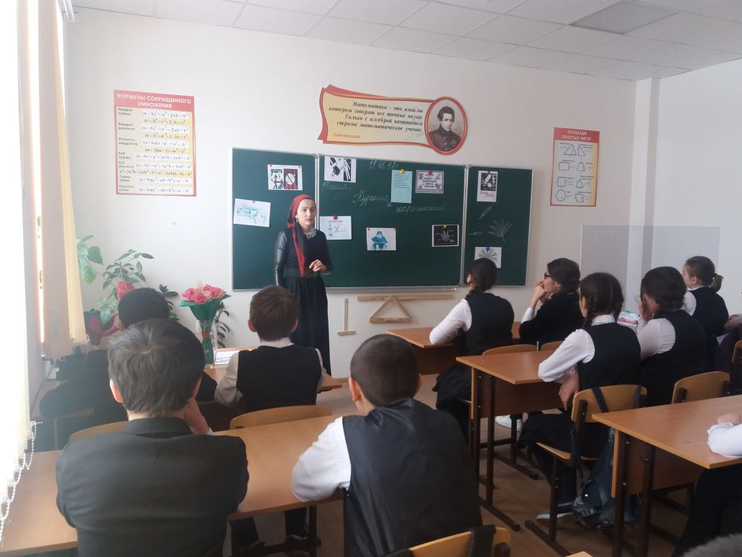
Во всех классах прошли классные часы, посвященные ЗОЖ с 4 по 7 апреля:
- В здоровом теле – здоровый дух!
- Если хочешь быть здоров – закаляйся!
- Солнце, воздух и вода – наши верные друзья!
- Режим дня.
-Вредные привычки.
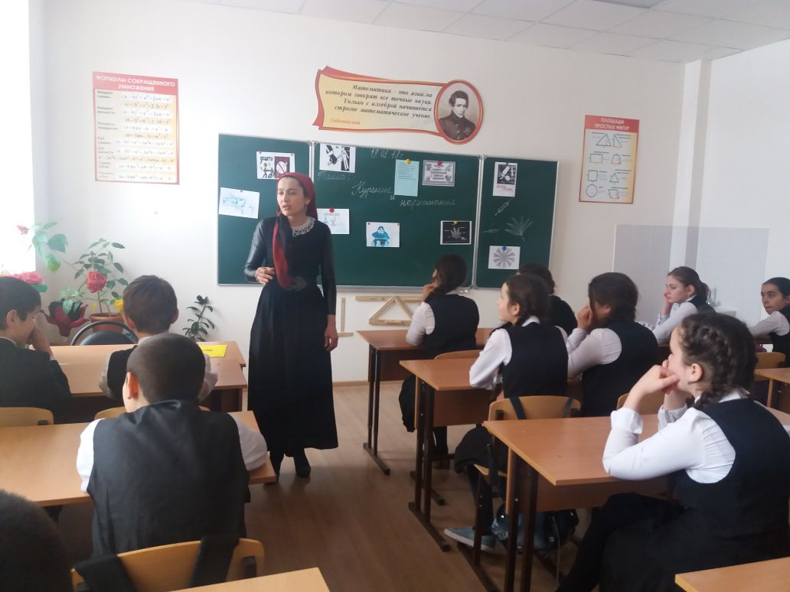
Медсестра школы Шанхоева Залина провела беседу в 6б кл по теме: «Профилактика вредных привычек».
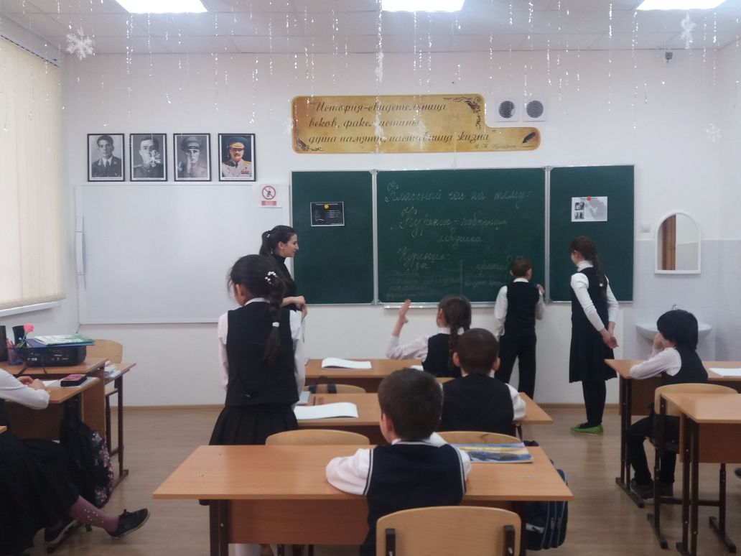
4 апреля психологом школы Аушевой Д. было проведено тестирование «Подвержены ли вы стрессу?» среди учащихся 10-11 классов.
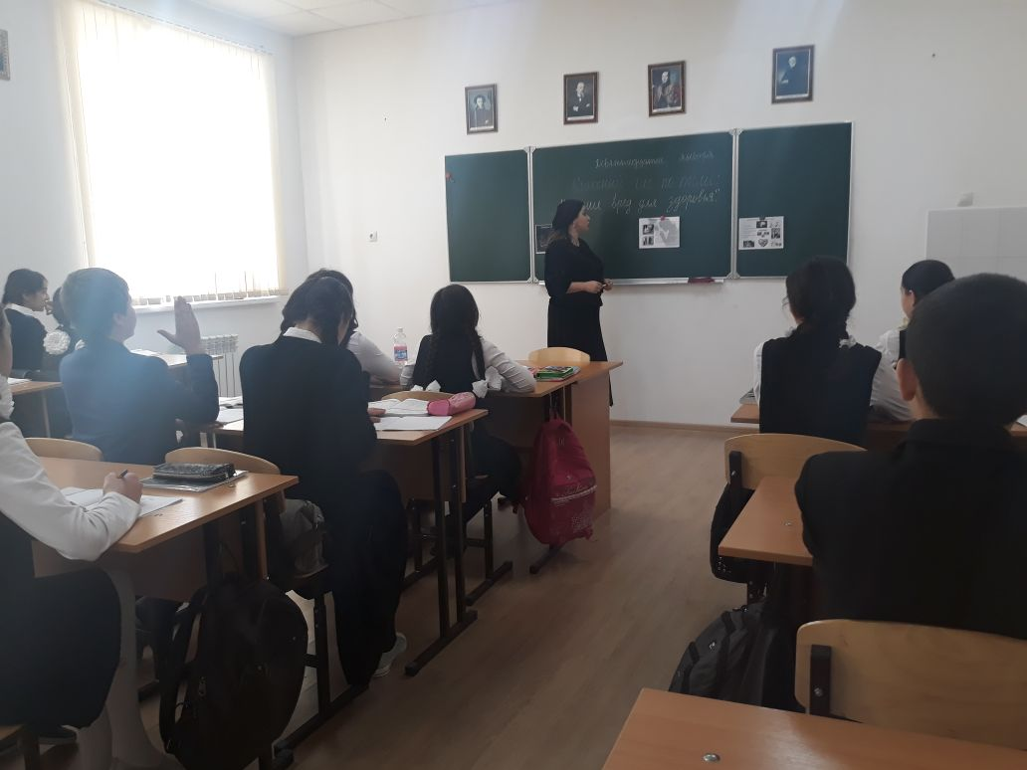
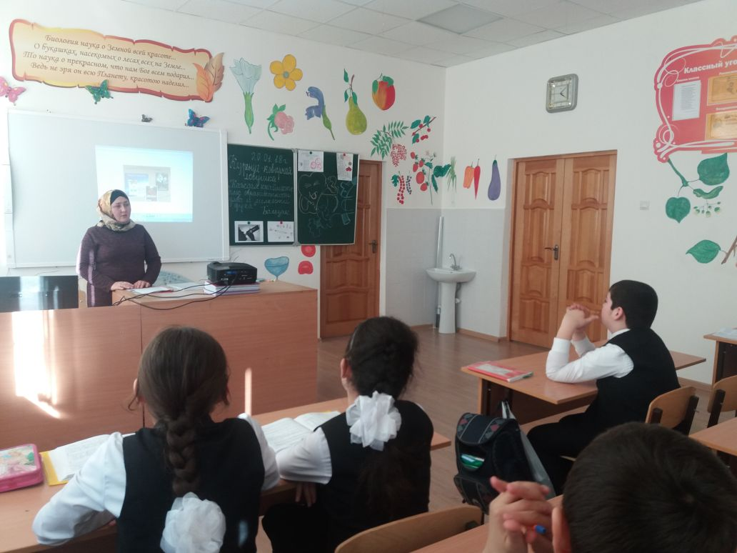

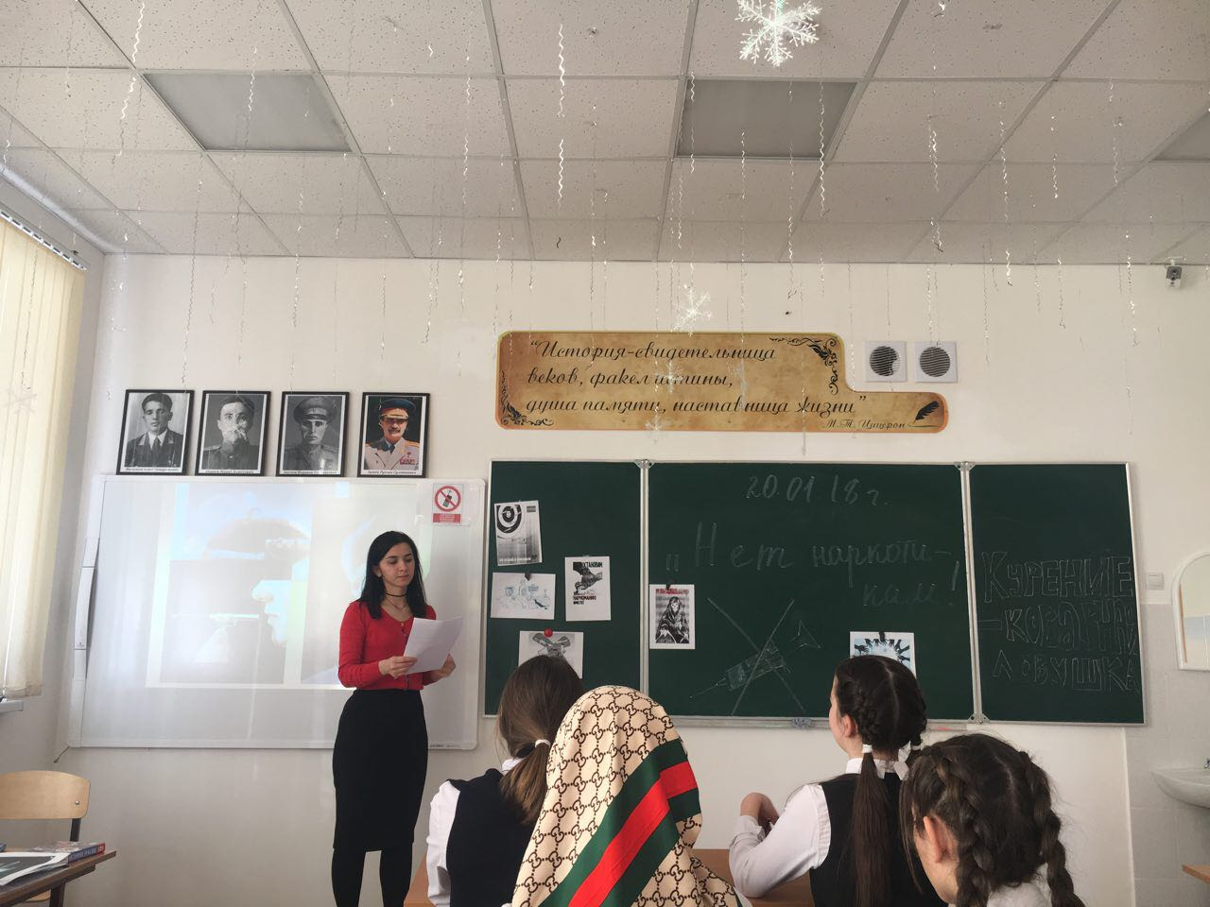
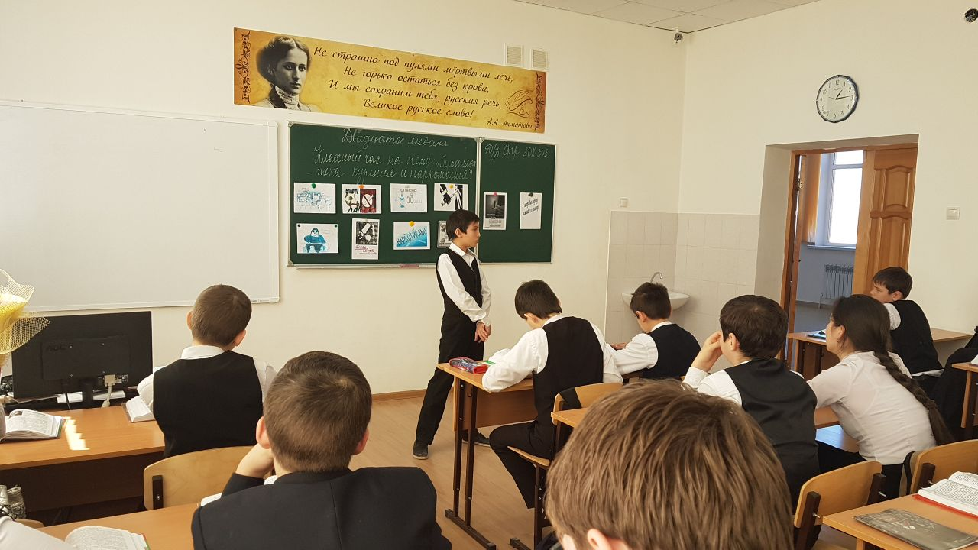

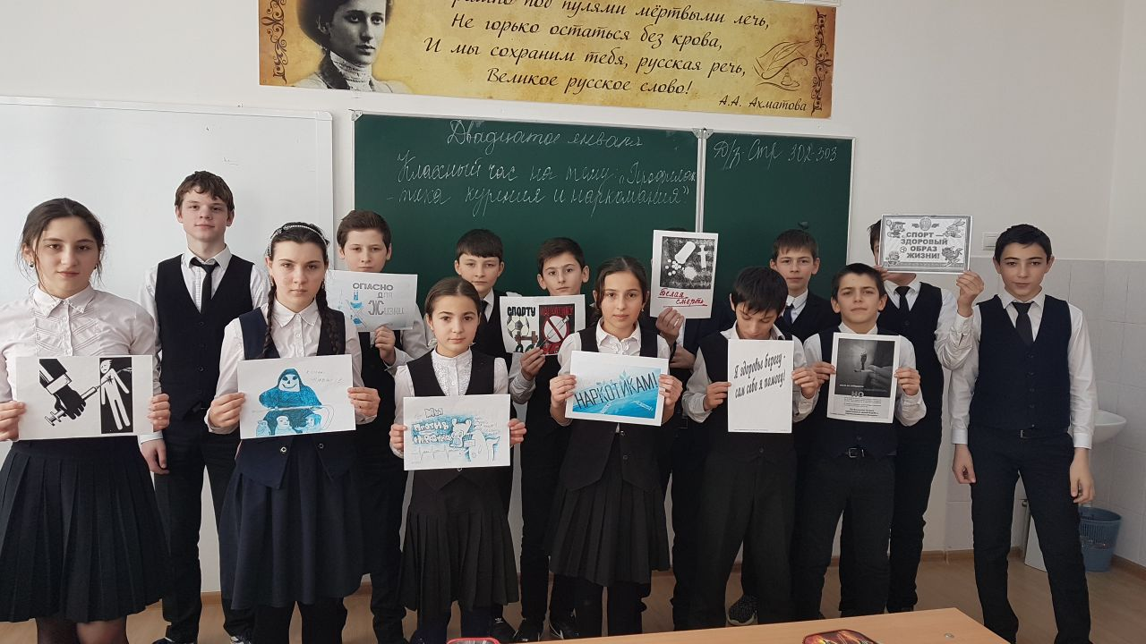
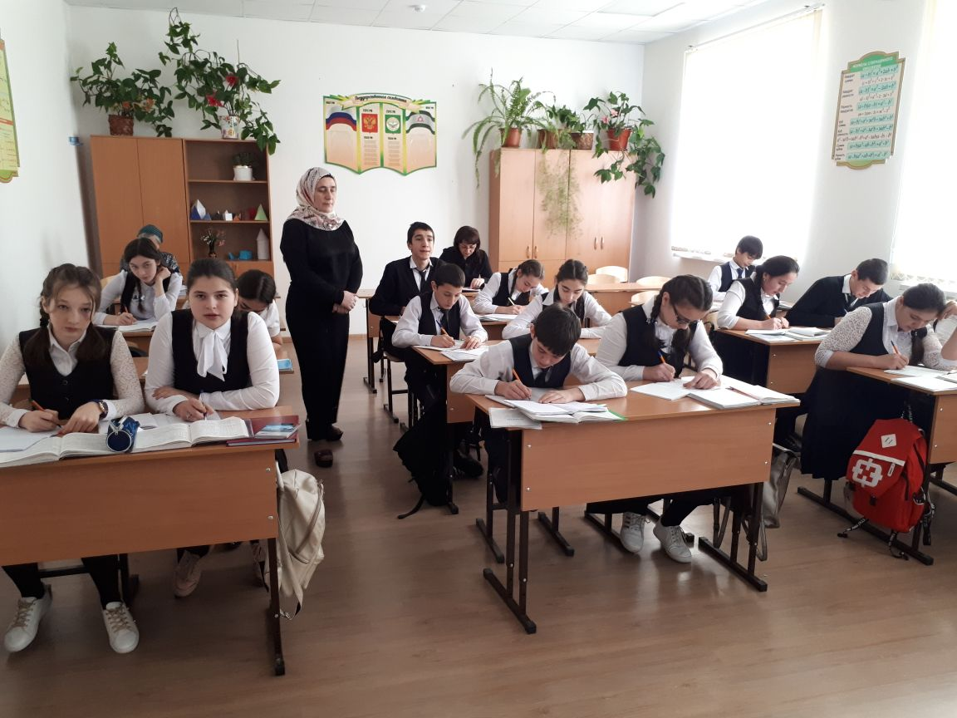

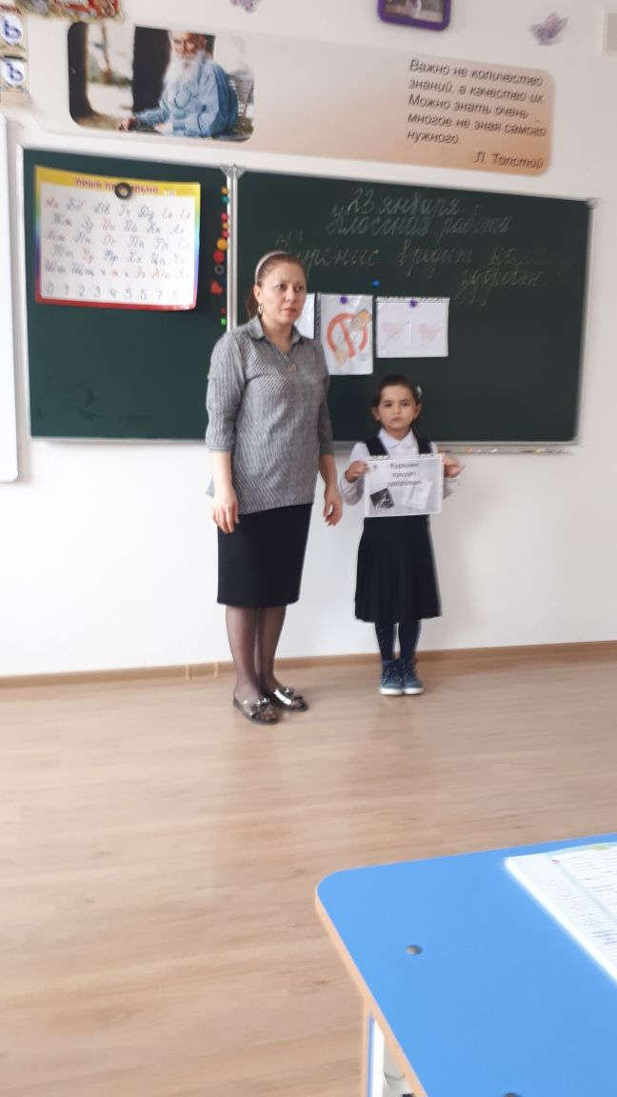
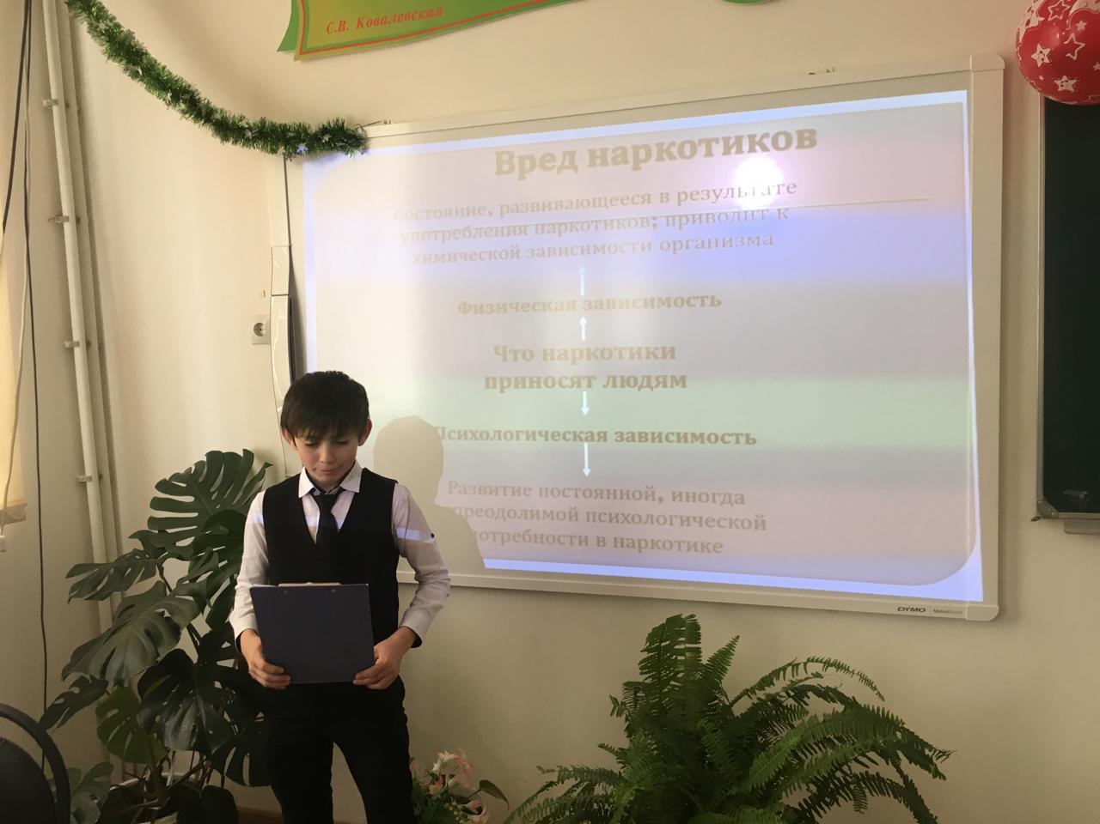

В 1-4 классах учителями физкультуры проведены «Веселые старты», где победителями стали команды 1а, 2а, 3б, 4а классов.

Зам. директора по ВР: Эсмурзиева А.А.

